RHEINISCHE FACHHOCHSCHULE KÖLN

University of Applied Sciences

Fachbereich: Wirtschaft & Recht

Studiengang: Business Information Management (B.Sc.)



**Dokumentation zum Laborprojekt**

pickIT! - Eventmanagement

vorgelegt von: Maik Godinho (Mat.-Nr.: BWI2131010)

Denis Kündgen (Mat.-Nr.: BWI2131014)

Nina Ziegler (Mat.-Nr.: BWI2131008)

Dozent: Herr Patric Steffen

Sommersemester 2014

Inhaltsverzeichnis

1 Einleitung 1

2 Vorgehensweise 1

3 Anforderungsanalyse 1

4 Technische Umsetzung 3

4.1 Webservice 3

4.2 AJAX-Client 3

4.3 Mobile-Client 3

4.4 Datenmodell 5

5 Eingereichte Ergebnisse 5

5.1 Installationsdateien 6

5.2 PHP WebSerivce 6

5.3 Design für AjaxClient 7

5.4 Ajax Client 8

5.5 Mobile Client 9

5.6 Dokumentation 10

6 Installationsanleitung 12

7 Fazit 12

Darstellungsverzeichnis 14

# Einleitung

Ziel dieser Projektarbeit ist die Entwicklung einer lauffähigen Webanwendung bestehend aus einem Webservice, einer Single-Page Anwendung für Desktop Browser sowie eines mobilen Webclient. Diese Webanwendung soll eine Planung von Veranstaltungen ermöglichen.

Zu einem Event können mehrere Geschenkwünsche und Mitbringsel in Form von z.B. Buffetbeiträgen erfasst werden. Andere Benutzer können sich für diese eintragen und somit reservieren. Mit dieser Webanwendung lassen sich also wunderbar Veranstaltungen, wie z.B. Grillpartys organisieren.

# Vorgehensweise

Zur Entwicklung der Webanwendung waren unterschiedliche Aufgaben erforderlich. In gemeinsamen Workshops bzw. Skype-Konferenzen erfolgte die Verteilung und Abstimmung der einzelnen Aufgabenpakete.

* **Entwicklung eines Grobkonzepts**(gemeinsam)
* **Erstellung eines Datenbankmodells**   
  (gemeinsam)
* **Erstellung eines PHP-Webservices**  
  (Maik Godino)
* **Konfiguration der Adressumleitung mittels mod_rewrite**  
  (Maik Godino)
* **Funktionalität für die Single-Page Anwendung in JavaScript**   
  (Denis Kündgen)
* **CSS-Design sowie HTML-Struktur der Single-Page Anwendung**   
  (Denis Kündgen)
* **Mobile-Client durch Nutzung des Sencha-Frameworks**   
  (Nina Ziegler)
* **Erstellung der vorliegenden Dokumentation**  
  (Nina Ziegler)

# Anforderungsanalyse

Anhand der bereitgestellten Aufgabenstellung konnte bereits eine Vielzahl der Anforderung bestimmt werden.

Als **nichtfunktional** sind hier folgende Anforderungen aufzuführen:

* Performante Reaktion der Webanwendung, auch bei der Verarbeitung von mehr als 1000 Einträgen
* Unterstützung von mehreren, gleichzeitig interagierenden Anwendern
* Benutzerfreundliche Oberfläche und Bedienung
* Nachvollziehbare Verwendung von Konstrukten und verständliche Auscodierung
* Umsetzung als Single-Page Anwendung um PageRefreshs zu vermeiden
* Gegenseitiges Überschreiben von Änderungen verhindern

Als **funktional** sind hier folgende Anforderungen aufzuführen:

* Darstellung einer Übersicht über alle Elemente
* Anzeige von Details zu einem Element
* Bearbeiten/Anlegen/Löschen eines Elements
* Anzeige eines Bestätigungsfensters bei der permanenten Modifizierung von Daten (z.B. in der SQL Datenbank)

Während der Konzeptionierung der Anwendung konnten vier Objektentitäten identifiziert werden: Event, Entry, Contribution, User.

Ein Event (z.B. eine Geburtstagsfeier) stellt eine Sammlung von Geschenkwünschen dar, aus denen eingeladene Personen auswählen und für sich reservieren können. Es beinhaltet zudem allgemeine Informationen, wie beispielsweise ein Datum oder Veranstaltungsort. Jeder Anwender kann beliebig viele Events erstellen, einmal angelegt gehört es aber genau dieser Person.

Zu einem Event können beliebig viele Entrys (Einträge) angelegt werden. Neben dem Titel und einer erklärenden Beschreibung kann auch die maximal erforderliche Anzahl festgelegt werden. Dabei kann Host/Ersteller eines Events zwar sehen, ob ein Eintrag bereits reserviert wurde aber nicht, von wem er dieses erhalten wird.

Jeder Anwender kann einen Eintrag bzw. eine Teilmenge der gewünschten Anzahl für sich reservieren. Hierzu wird ein Objekt Contribution (Beitrag) erzeugt und der Name (wenn nicht eingeloggt) bzw. die UserID sowie die Menge gespeichert. Die Anzahl soll die gesamt gewünschte Anzahl des Entry-Objektes nicht überschreiten. Die Anzahl bereits reservierte Einträge soll ebenfalls vorab abgezogen werden.

Die Webanwendung soll sowohl im angemeldeten Zustand als auch öffentlich erreichbar sein. Einige Funktionen, insbesondere die Erstellung eines Events bzw. die Änderung eines Eintrags ist nur im angemeldeten Zustand möglich. Hierzu werden die Anwender in einem Objekt User mit Name, E-Mail Adresse (zur Passwortwiederherstellung) und Passwort als MD5 Hash gespeichert.

Fehler beim HTTP-Aufruf des Webservice werden abgefangen und mittels einer Messagebox ausgegeben. Bei der Eingabe von Inhalten wird das Datum auf syntaktische Korrektheit und die Eingaben auf Vollständigkeit (=Pflichtfelder) validiert. Sollten keine Inhalte vorhanden sein, wird dies über einen Hinweistext ausgegeben.

Zwei Berechnungen werden im Rahmen dieser Projektarbeit implementiert. Dies ist zum einen die dynamische Anzeige einer Teilmenge aller Einträge durch den Suchparameter nach ID und zum anderen der Prüfung ob die Gesamtmenge bei der Eintragung einer Contribution bereits erreicht ist.

Auf Plausibilität wird bei der Eingabe des Datums geprüft, da dieses nicht in der Vergangenheit liegen darf. Ebenfalls bildet die beschriebene Errechnung der Anzahl eine Plausibilitätsprüfung dar.

# Technische Umsetzung

* der Verantwortlichkeiten/Aufgaben zur Abbildung der Anforderungen

## Webservice

tbd

Lorem ipsum dolor sit amet, consectetuer adipiscing elit. Aenean commodo ligula eget dolor. Aenean massa. Cum sociis natoque penatibus et magnis dis parturient montes, nascetur ridiculus mus. Donec quam felis, ultricies nec, pellentesque eu, pretium quis, sem. Nulla consequat massa quis enim. Donec pede justo, fringilla vel, aliquet nec, vulputate eget, arcu.

In enim justo, rhoncus ut, imperdiet a, venenatis vitae, justo. Nullam dictum felis eu pede mollis pretium. Integer tincidunt. Cras dapibus. Vivamus elementum semper nisi. Aenean vulputate eleifend tellus. Aenean leo ligula, porttitor eu, consequat vitae, eleifend ac, enim. Aliquam lorem ante, dapibus in, viverra quis, feugiat a, tellus.

## AJAX-Client

tbd

Lorem ipsum dolor sit amet, consectetuer adipiscing elit. Aenean commodo ligula eget dolor. Aenean massa. Cum sociis natoque penatibus et magnis dis parturient montes, nascetur ridiculus mus. Donec quam felis, ultricies nec, pellentesque eu, pretium quis, sem. Nulla consequat massa quis enim. Donec pede justo, fringilla vel, aliquet nec, vulputate eget, arcu.

In enim justo, rhoncus ut, imperdiet a, venenatis vitae, justo. Nullam dictum felis eu pede mollis pretium. Integer tincidunt. Cras dapibus. Vivamus elementum semper nisi. Aenean vulputate eleifend tellus. Aenean leo ligula, porttitor eu, consequat vitae, eleifend ac, enim. Aliquam lorem ante, dapibus in, viverra quis, feugiat a, tellus.

## Mobile-Client

Für jede Klasse wurde je ein Store, Model, View und Controller erstellt. Darüber hinaus gibt es einen allgemeinen Controller für übergreifende Events wie Aktionen in der Navigationbar und Fehlerbehandlung. Mehrere Controller kommen daher zum Einsatz, da zum einen für jedes Objekt gleichelautende Methoden unterschiedlich Aktionen ausführen und zum anderen durch die Aufteilung der Methoden die Webanwendung insgesamt strukturiert.

In der View EventListView.js können unterschiedliche Gesten Aktionen ausführen. Hier musste ich jedoch von der Verwendung des Events itemtap abweichen, da noch weitere Tap-Events geplant waren und nahezu alle auch ein itemtap auslösen würden . Mit allen mir bekannten Werkzeuge und Methoden konnte ich dieses nicht unterbinden, weswegen ich mich für die Events itemsingletap, itemdoubletap und itemswipe entschieden habe.

Bei einem itemsingletap-Event auf ein Event wird die Methode navigateTo() des Controllers EventListDetailsCtrl aufgerufen und nur die benötigten Inhalte dynamisch in den Store EventListDetailsStore nachgeladen. Anschließend wird die EventListDetailsView auf die MainView gepusht.

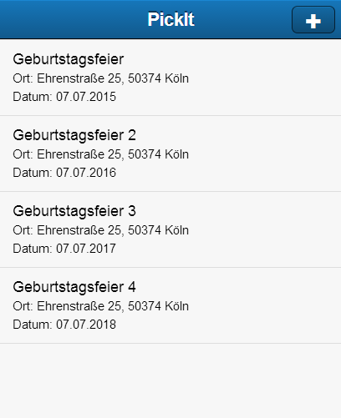 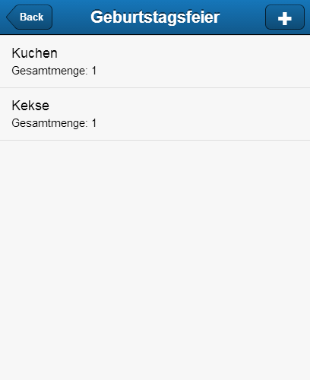

Abbildung 1 - Verhalten bei itemsingletap

Bei einem itemdoubletap-Event wird das EventListForm.js instanziiert und mit den vollständigen Werten aus dem Store befüllt angezeigt. Für das Verhalten des Speichernbuttons, ist das onSave() Event des Controllers EventListCtrl zuständig. Dies führt jedoch nur zur Aktualisierung im Store aber nicht zur persistenten Speicherung in der Datenbank.

 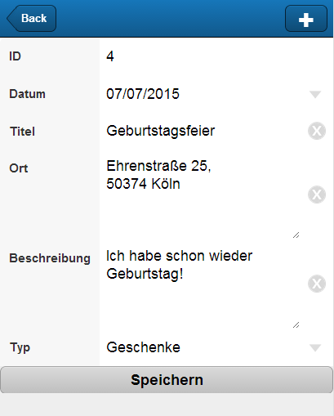

Abbildung 2 - Verhalten bei itemdoubletap

Bei einem itemswipe-Event wird ein Bestätigungsdialog geöffnet. Je nach Option verhält sich die Anwendung unterschließlich. Ein Klick auf ‘No’ schließt und belässt die Einträge unverändert. Ein Klick auf ‘Yes’ sendet einen DELETE-Request und aktualisiert bei erfolgreichem Abschluss die Auflistung aller Events.

 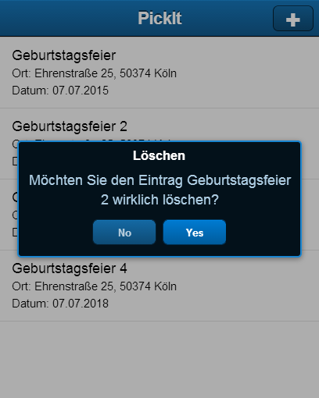

Abbildung 3 - Verhalten bei itemswipe

## Datenmodell

Für jede Klasse wurde eine Tabelle in der SQL Datenbank erstellt. stamp bezeichnet hierbei die aktuelle Versionsnummer. Die Spaltennamen, Datentypen und Beziehungen können dem Diagramm entnommen warden.

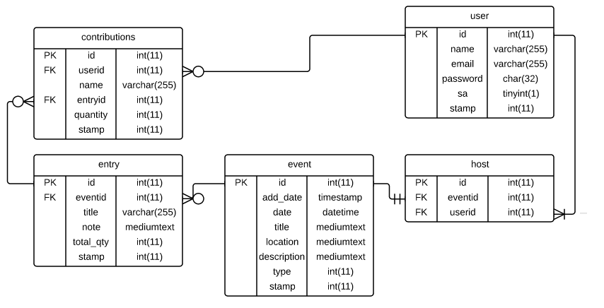

Abbildung 4 - Datenbankmodell

# Eingereichte Ergebnisse

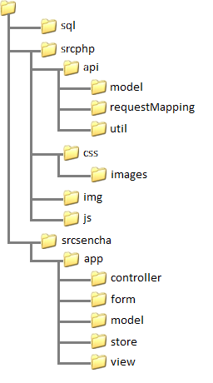Alle im Rahmen dieser Prüfungsarbeit selbst erstellten Dateien befinden sich innerhalb der rechts dargestellten Ordnerstruktur. Hierbei ist, abweichend von der ursprünglichen Struktur, der AJAX-Client innerhalb des Ordners /srcphp zu finden um den Aufruf mittels mod_rewrite in einem späteren Schritt auf dieses Verzeichnis umzulenken.

Einzelne eingereichte Dateien/Bibliotheken sind nicht selbst erstellt. Diese müssen jedoch zwingend zur Lauffähigkeit dieser Webanwendung erforderlich und sind daher trotzdem aufgeführt und in der Auflistung entsprechend gekennzeichnet.

Bei der Angabe der folgenden Dateien wird der Pfad ausgehend vom Wurzelverzeichnis des Projektes (C:\xampp\htdocs\RFH-SS2014-WebMobileDevelopment-Projektarbeit\) angeben. Der Document_Root muss aber zwingend bei htdocs enden.

Abbildung 5 - Ordnerstruktur des Webprojekts

## Installationsdateien

|  |  |
| --- | --- |
| \sql\install.sql | Aktuellste Installationsanweisung (v003) für die SQL-Datenbank |
| \sql\v000to001.sql | SQL Änderungen von v000 auf v001 |
| \sql\v001to002.sql | SQL Änderungen von v001 auf v002 |
| \sql\v002to003.sql | SQL Änderungen von v002 auf v003 |
| \srcphp\.htaccess | URL Weiterleitungen mittels das Apache-Modul mod_rewrite |
|  |  |

## PHP WebSerivce

|  |  |
| --- | --- |
| \srcphp\api\MySql.php | Verbindungsaufbau zur MySQL Datenbank |
| \srcphp\api\RequestHandler.php | Verarbeitung aller eingehenden Webservice Anfragen und Weiterleitung an die angefragte Entität |
| \srcphp\api\Settings.php | Einstellungen (Zugangsdaten) für die SQL Verbindung und die Angabe der Maximalen Einträge pro Seite für das Paging. |
| \srcphp\api\model\Event.php | Repräsentiert ein Objekt “Event” |
| \srcphp\api\model\EventContribution.php | Repräsentiert ein Objekt “Contribution” |
| \srcphp\api\model\EventEntry.php | Repräsentiert ein Objekt “Entry” |
| \srcphp\api\model\IBaseModel.php | Repräsentiert ein Basis Model Interface |
| \srcphp\api\model\User.php | Repräsentiert ein Objekt “User” |
| \srcphp\api\requestMapping\IBaseRequest.php | Repräsentiert ein Basis Request Interface |
| \srcphp\api\requestMapping\RequestEvent.php | Definiert die Abfragen (get/update/insert/delete) für ein Event |
| \srcphp\api\requestMapping\RequestEventContribution.php | Definiert die Abfragen (get/update/insert/delete) für einen Beitrag (Contribution) |
| \srcphp\api\requestMapping\RequestEventEntry.php | Definiert die Abfragen (get/update/insert/delete) für einen Eintrag |
| \srcphp\api\requestMapping\RequestUser.php | Definiert die Abfragen (get/update/insert/delete) für einen User |
| \srcphp\api\util\IOUtil.php | Derzeit nicht verwendet. |

## Design für AjaxClient

|  |  |
| --- | --- |
| \srcphp\index.html | Beinhaltet Struktur und Templates für Container, die bei der Bedienung der Webanwendung dynamisch via jQuery erzeugt/modifiziert werden |
| \srcphp\css\desktop.css | Alternative Definition der CSS-Eigenschaften |
| \srcphp\css\desktop2.css | Definition der CSS-Eigenschaften für die gesamte Single-Page Anwendung |
| \srcphp\css\jquery-ui-1.10.4.custom.css | Definition der CSS-Eigenschaften für jQuery Oberflächenelemente (z.B. Widgets, Popup-Fenster, etc.)  (nicht selbst erstellt) |
| \srcphp\css\images\animated-overlay.gif | nicht mehr in Verwendung |
| \srcphp\css\images\ui-bg_flat_0_aaaaaa_40x100.png | nicht mehr in Verwendung |
| \srcphp\css\images\ui-bg_flat_75_ffffff_40x100.png | nicht mehr in Verwendung |
| \srcphp\css\images\ui-bg_glass_55_fbf9ee_1x400.png | nicht mehr in Verwendung |
| \srcphp\css\images\ui-bg_glass_65_ffffff_1x400.png | nicht mehr in Verwendung |
| \srcphp\css\images\ui-bg_glass_75_dadada_1x400.png | nicht mehr in Verwendung |
| \srcphp\css\images\ui-bg_glass_75_e6e6e6_1x400.png | nicht mehr in Verwendung |
| \srcphp\css\images\ui-bg_glass_95_fef1ec_1x400.png | nicht mehr in Verwendung |
| \srcphp\css\images\ui-bg_highlight-soft_75_cccccc_1x100.png | nicht mehr in Verwendung |
| \srcphp\css\images\ui-icons_222222_256x240.png | nicht mehr in Verwendung |
| \srcphp\css\images\ui-icons_2e83ff_256x240.png | nicht mehr in Verwendung |
| \srcphp\css\images\ui-icons_454545_256x240.png | nicht mehr in Verwendung |
| \srcphp\css\images\ui-icons_888888_256x240.png | nicht mehr in Verwendung |
| \srcphp\css\images\ui-icons_cd0a0a_256x240.png | nicht mehr in Verwendung |
| \srcphp\img\background.png | Hintergrundgrafik |
| \srcphp\img\gradient.png | Grüne Farbverlauf zur Hervorhebung des gehoverten Menüpunktes |
| \srcphp\img\logo.gif | nicht mehr in Verwendung |
| \srcphp\img\new-icon.png | nicht mehr in Verwendung |
| \srcphp\img\search.png | Lupensymbol für das Suchformular |
|  |  |

## Ajax Client

|  |  |
| --- | --- |
| \srcphp\js\application.js | Definition von Events und Fehlerbehandlung, die allgemein auftreten können |
| \srcphp\js\event.canceldialog.js | Dialogfenster (Widget), das beim Abbruch einer Eingabe angezeigt wird |
| \srcphp\js\event.deletedialog.js | Dialogfenster (Widget), das beim Löschen eines Eintrags angezeigt wird |
| \srcphp\js\event.errordialog.js | Dialogfenster (Widget), das im Fehlerfall angezeigt wird |
| \srcphp\js\event.eventcreate.js | Widget zur Neuanlage bzw. Änderung eines Events |
| \srcphp\js\event.eventdetails.js | Widget zur Auflistung aller untergeordneten Einträge zu einem Event |
| \srcphp\js\event.eventitemslist.js | nicht mehr in Verwendung |
| \srcphp\js\event.eventlist.js | Widget zur Auflistung aller Events bzw. aller Suchtreffer |
| \srcphp\js\event.eventvalidation.js | Widget, welches die den Inhalt vor dem Speichern auf fehlerhafte Eingaben überprüft. |
| \srcphp\js\event.menubar.js | Widget für die Navigationspunkte |
| \srcphp\js\event.menusearch.js | Widget für das Suchfenster |
| \srcphp\js\jquery-1.10.2.js | JavaScript Bibliothek u.a. zur vereinfachten, dynamischen DOM-Manipulation *(nicht selbst erstellt)* |
| \srcphp\js\jquery-ui-1.10.4.custom.js | JavaScript Bibliothek, beinhaltet vordefinierte UI-Elemente zur Interaktion (Dialog, Effekte, Widgets) *(nicht selbst erstellt)* |
| \srcphp\js\jquery.blockUI.js | jQuery Plugin um die Oberfläche für Eingaben zu sperren. *(nicht selbst erstellt)* |

## Mobile Client

|  |  |
| --- | --- |
| \srcsencha\app.js | Zur Registrierung aller verwendeten Klassen, steuert außerdem die Ladeanimation und und weist auf Updates hin. *(nicht selbst erstellt)* |
| \srcsencha\app\controller\EventListCtrl.js | Controller für Interaktionen bezüglich eines oder mehrerer Events |
| \srcsencha\app\controller\EventListDetailCtrl.js | Controller für Interaktionen bezüglich eines oder mehrerer Einträge |
| \srcsencha\app\controller\EventSubItemsCtrl.js | Controller für Interaktionen bezüglich eines oder mehrerer Beiträge |
| \srcsencha\app\controller\MainCtrl.js | Controller für allgemeine Interaktionen |
| \srcsencha\app\model\EventDetailModel.js | Definiert die Datenstruktur eines Eintrags |
| \srcsencha\app\model\EventModel.js | Definiert die Datenstruktur eines Events als auch den Proxy für die Datensynchronisation via Webservice |
| \srcsencha\app\model\EventSubItemModel.js | Definiert die Datenstruktur eines Beitrags |
| \srcsencha\app\store\EventDetailStore.js | Verwaltet alle Instanzen der Model-Klasse EventDetailModel.js |
| \srcsencha\app\store\EventsStore.js | Verwaltet alle Instanzen der Model-Klasse EventModel.js |
| \srcsencha\app\store\EventSubItemStore.js | Verwaltet alle Instanzen der Model-Klasse EventSubItemModel.js |
| \srcsencha\app\view\EventListDetailView.js | Definiert, dass der Inhalt des EventDetailStore als Liste geladen wird. Die Formatierung ist vorgegeben. |
| \srcsencha\app\view\EventListForm.js | Definiert ein Formular zur Anzeige und Bearbeitung aller Details zu einem Event. |
| \srcsencha\app\view\EventListView.js | Definiert, dass der Inhalt des EventStore als Liste geladen wird. Die Formatierung ist vorgegeben. |
| \srcsencha\app\view\EventSubItemsView.js | Definiert, dass der Inhalt des EventSubItemStore als Liste geladen wird. Die Formatierung ist vorgegeben. |
| \srcsencha\app\view\Main.js | Definiert die Navigationsleiste bzw. den Container für den Inhalt. Initial wird die EventListView geladen. |

## Dokumentation

|  |  |  |
| --- | --- | --- |
| \doc\Dokumentation.docx | | Die vorliegende Dokumentation |
| doc\API\* | | Die technische Dokumentation des PHP-WebServices |
|  | \doc\API\class-Event.html  \doc\API\class-EventContribution.html  \doc\API\class-EventEntry.html  \doc\API\class-IBaseModel.html  \doc\API\class-IBaseRequest.html  \doc\API\class-IOUtil.html  \doc\API\class-MySQL.html  \doc\API\class-RequestEvent.html  \doc\API\class-RequestEventContribution.html  \doc\API\class-RequestEventEntry.html  \doc\API\class-RequestHandler.html  \doc\API\class-RequestUser.html  \doc\API\class-Settings.html  \doc\API\class-User.html  \doc\API\index.html  \doc\API\package-api.html  \doc\API\package-None.html  \doc\API\resources  \doc\API\source-class-Event.html  \doc\API\source-class-EventContribution.html  \doc\API\source-class-EventEntry.html  \doc\API\source-class-IBaseModel.html  \doc\API\source-class-IBaseRequest.html  \doc\API\source-class-IOUtil.html  \doc\API\source-class-MySQL.html  \doc\API\source-class-RequestEvent.html  \doc\API\source-class-RequestEventContribution.html  \doc\API\source-class-RequestEventEntry.html  \doc\API\source-class-RequestHandler.html  \doc\API\source-class-RequestUser.html  \doc\API\source-class-Settings.html  \doc\API\source-class-User.html  \doc\API\tree.html  \doc\API\resources\collapsed.png  \doc\API\resources\combined.js  \doc\API\resources\footer.png  \doc\API\resources\inherit.png  \doc\API\resources\resize.png  \doc\API\resources\sort.png  \doc\API\resources\style.css  \doc\API\resources\tree-cleaner.png  \doc\API\resources\tree-hasnext.png  \doc\API\resources\tree-last.png  \doc\API\resources\tree-vertical.png | |

# Installationsanleitung

**Schritt 1**: Erstellen eines Projektverzeichnis „RFH-SS2014-WebMobileDevelopment-Projektarbeit” im Dokumentroot des Apache-Webservers

**Schritt 2**: Entpacken des Projektarchivs in das erstellte Projektverzeichnis

**Schritt 3:** Das korrekte Verzeichnis der Datei .htaccess prüfen. Diese befindet sich im /srcphp Verzeichnis

**Schritt 4:** Erstellung der SQL Datenbank „pick-it“ über das beigefügte SQL Script unter /sql/install.sql

Aufruf des WebService über:   
<http://localhost/RFH-SS2014-WebMobileDevelopment-Projektarbeit/srcphp/api/events>

Aufruf der AJAX-Anwendung über:  
<http://localhost/RFH-SS2014-WebMobileDevelopment-Projektarbeit/srcphp>

Aufruf des Mobile-Client über:  
<http://localhost/RFH-SS2014-WebMobileDevelopment-Projektarbeit/srcsencha>

# Fazit

Ziel war die Entwicklung einer thematisch individuellen Webanwendung, hier stellte sich jedoch heraus, dass der Umfang des geplanten Projektes in der zur Verfügung stehenden Zeit nicht umgesetzt werden konnte. Daher sind folgende Funktionen zum Abgabezeitpunkt abweichend bzw. nicht implementiert.

Beim Aufbau der API haben wir uns, dazu entschieden eine eigenständige SQL Klasse zu erstellen. Dies hat den Vorteil, dass alle Klassen auf diese Schnittstelle zugreifen können und bei Änderungen diese nur zentral an einer Stelle durchgeführt werden müssen.

Zudem wird die Anzahl der über den Webservice zurückgegebenen Elemente auf 10 limitiert um bei einer großen Anzahl von Datensätzen die übertragene Datenmenge gering zu halten. Folgende Pages können über den Parameter /page<n> abgerufen werden.Die Anzahl weiterer Pages wird im HTTP-Header X-MaxPages mitgegeben. Das Paging wird in der Sencha Anwendung jedoch nicht berücksichtigt, da der Zugriff auf den zusätzlichen HTTP-Header nicht Bestandteil der Vorlesung war. Dort werden nur die ersten 10 Elemente zurückgegeben.

Insbesondere die Datums- und Uhrzeitverarbeitung führte zu langen Fehlersuchen. Unterschiedliche Browsereinstellungen und Sprachregionen erschwerten diese und zwangen zu Datumskonvertierungen. Darüber hinaus bietet das Sencha Framework kein bekanntes Formularelement um die Uhrzeit anzuzeigen.

Das Bearbeiten und Neuanlegen eines Eintrags im mobilen Client wird derzeit nur in den Store, jedoch nicht in die Datenbank geschrieben und ist nach einem Neuladen der Seite verloren. Zudem erfolgt die Definition des Proxys nun im Model anstelle des Stores, um in späteren Entwicklungen aus einem FormPanel Daten speichern zu können.

Die gewünschte dynamische Berechnung auf Basis von Daten auf Anwendungsseite ist aktuell nicht implementiert. Ja, warum eigentlich nicht? Mir ist das jedenfalls komplett durchgerutscht. Kann man da noch auf die Schnelle was machen wie z.B. die Summe aller Contributions?

Ebenfalls abweichend von der Aufgabenstellung umfasst das WebProjekt eine dreistufige Hierarchie mit Events > Einträgen > Contributions. Dies führte dazu, dass eine höhere Anzahl voneinander abhängigen Abfragen, Klassen und Controllern/EventHandlern umgesetzt wurden und die Contributions nur im Mobile Client angezeigt werden.

Durch diverse unterschiedliche CSS Implementierungen der gängigen Browser ist das AJAX-Frontend nur im Internet Explorer reibungslos aufrufbar.

Die ursprünglich geplante Userverwaltung wurde aus Zeitgründen nach hinten gestellt, daher werden auch alle Unterelemente grundsätzlich angezeigt. Insbesondere die Verarbeitung von Sessions bzw. Cookiezugriff führte zu diese Entscheidung. Eine simple Zugriffssteuerung für authentifizierte Benutzer kann jedoch bei Bedarf über .htusers/.htpasswd mit Apache Bordmitteln realisiert werden.

Darstellungsverzeichnis

Abbildung 1 - Verhalten bei itemsingletap 4

Abbildung 2 - Verhalten bei itemdoubletap 5

Abbildung 3 - Verhalten bei itemswipe 5

Abbildung 4 - Datenbankmodell 6

Abbildung 5 - Ordnerstruktur des Webprojekts 6